4. Diferencial de una función

Otra de las aplicaciones de la derivada de la función es la diferencial de una función, este concepto está relacionado con el incremento, así que iniciemos definiendo el incremento de una variable.

* Incrementos

En la gráfica siguiente se tiene la función $y=f(x)$ y un punto de ella $\left(x,f(x)\right)$

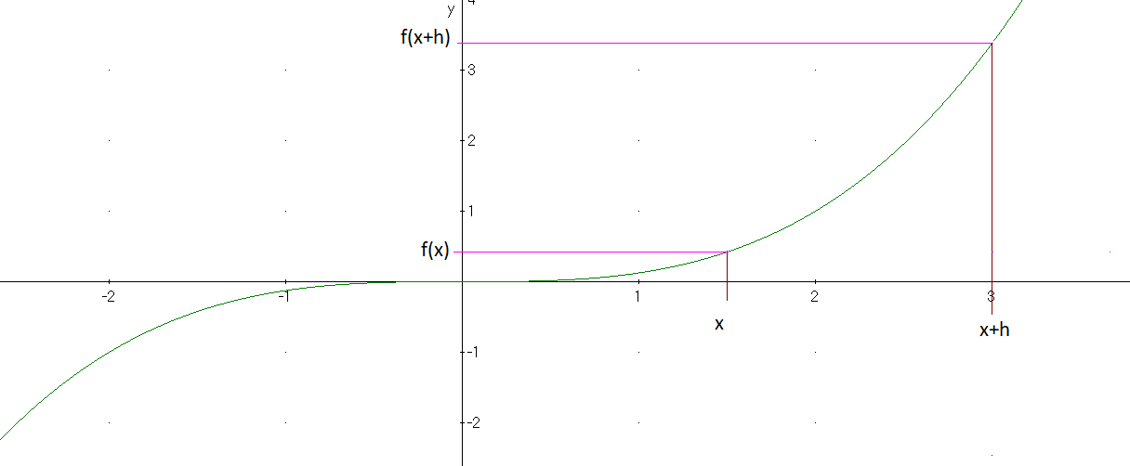

Observamos que a partir del punto $x$*,* se tiene un incremento de $h$ unidades para llegar al punto $x+h$ sobre el eje $x$, este incremento de la variable independiente de la función se denota con $∆x$ y es el incremento de la variable $x$.

También observamos un incremento en $y$, éste se basa en el valor de $x$ y en la función $f(x)$, así se obtiene el incremento de $f(x)$ a $f\left(x+h\right)$, que se denota por $∆y$, y es el incremento de $y$ o de la función $f(x)$. Definimos a éste de la siguiente manera:

IT. Colocar la siguiente información en una caja de importante.

Definición: sea $y=f\left(x\right)$ una función con variable independiente $x$ y con variable dependiente $y$, se define el incremento de $y$, $∆y$, como

$$∆y=f\left(x+∆x\right)-f\left(x\right)$$

para un incremento $∆x$.

Gráficamente se tiene lo siguiente

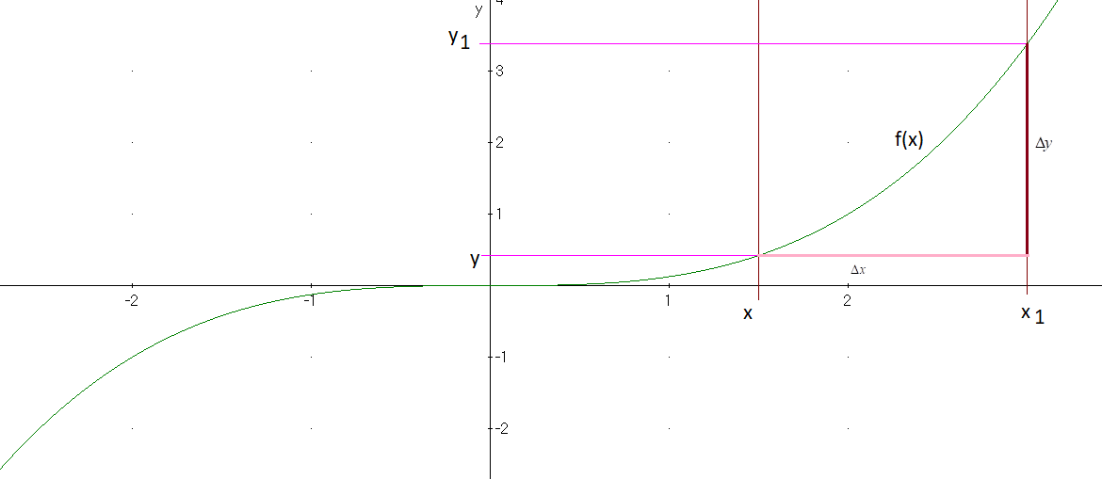

Ya que definimos lo que es un incremento de una función, entonces entraremos de lleno a la diferencial de una función. Se definen la diferencial para la variable independiente y la diferencial para la variable dependiente.

IT. Colocar la siguiente información en una caja de importante.

Diferencial de variable independiente

La diferencial de la variable independiente $x$, que se denota por $dx$,se define como el cambio que se tiene de la variable, con lo cual la diferencial de $x$ es igual al incremento de $x$, esto es, $dx=Δx$.

Para definir la diferencial de la variable independiente $y$*,* empecemos con la opción gráfica.

Sea $y=f(x)$, los puntos $P(x,y)$ y $Q(x+∆x,y_{1})$ de la función, $T$ la recta tangente a la función $f\left(x\right)$ en el punto $P$, llamemos $R$ al punto $(x+∆x,y)$ y $T$ al punto de intersección de la recta tangente y la recta vertical $x+∆x$.

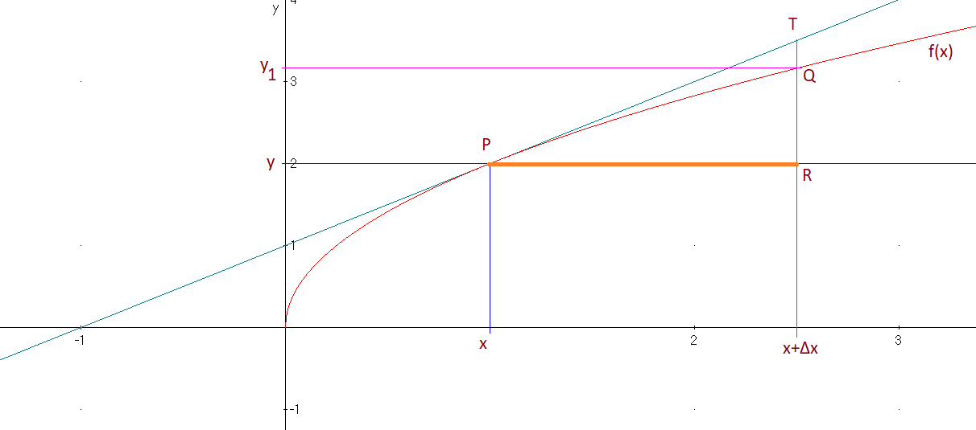

Con estas características, calculemos la pendiente de la recta tangente

$$m=\frac{d(RT)}{d(PR)}$$

Donde:

* $d(RT)$ es la distancia del segmento entre los puntos $R$ y $T$.
* $d(PR)$ es la distancia del segmento entre los puntos $P$ y $R$.

Así

$$m=\frac{d(RT)}{d(PR)}=\frac{d(RT)}{∆x}$$

Por otro lado, cuando definimos la derivada vimos que una de las opciones para ésta es como pendiente de la recta tangente en un punto, por lo que se tiene

$$f'(x)=\frac{d(RT)}{∆x}$$

Así

$$d(RT)=f'(x)∆x$$

Como el incremento de la variable es igual a su diferencial

$$d(RT)=f'(x)dx$$

La distancia entre los puntos $R$ y $T$, que expresamos como $d(RT)$, es la que se define como la deferencial de la función. Así

$df(x)=f'(x)dx$, o bien $dy=f'(x)dx$

Y gráficamente representa la variación de la recta tangente, así la diferencial de $y$ determina si la recta tangente sube o baja cuando la variable independiente cambia de $x$ a $x+∆x$, y se puede interpretar como el error de la derivada.

Revisemos ahora las condiciones para determinar el diferencial de la variable dependiente.

IT. Colocar la siguiente información en una caja de importante.

Diferencial de variable dependiente

Sea $y=f(x)$ una función derivable y sea $∆x$ un incremento de la variable independiente $x$, la diferencial de la función, denotada como $df(x)$ o más comúnmente por $dy$, de la variable dependiente $y$ es $dy=f'(x)∆x=f'(x)dx$.

Con esto tenemos que tanto los incrementos de las variables independiente $x$ y de la variable dependiente $y$, $∆y$ y $∆x$, como las diferenciales de éstas, $dx$ y $dy$, son representados geométricamente por segmentos de recta.

Veamos el siguiente ejemplo:

Dada la función $f\left(x\right)=x^{3}-2x^{2}+x-1$ y si un punto de la función tiene coordenada $x=\frac{3}{2}$ y un incremento $∆x=0.03$, calcular:

a) El incremento de la función $y=f\left(x\right)$, esto es, $Δy$.

b) La diferencial de la función $y=f\left(x\right)$, esto es, $dy$.

c) Comparar el incremento de la función $Δy$ y su diferencial $dy$.

Se nos dice que $x=\frac{3}{2}$, es decir, $x=1.5$ y se tiene un incremento $∆x=0.03$, así $x=\frac{3}{2}$ y $x+∆x=1.53$ y $∆x=0.03$.

Resolvamos cada inciso:



$Δy=f(x+Δx)-f(x)=f\left(1.53\right)-f\left(\frac{3}{2}\right)$

Calculamos $f\left(\frac{3}{2}\right)={\left(\frac{3}{2}\right)}^{3}-2{\left(\frac{3}{2}\right)}^{2}+\left(\frac{3}{2}\right)-1=\frac{27}{8}-\frac{9}{2}+\frac{3}{2}-1=\frac{27-36+12-8}{8}=-\frac{5}{8}$

$$f\left(1.53\right)={\left(1.53\right)}^{3}-2{\left(1.53\right)}^{2}+\left(1.53\right)-1=3.581577-2\left(2.3409\right)+1.53-1$$

$$=3.581577-4.6818+0.53=-0.570223$$

Luego

$$Δy=f\left(1.53\right)-f\left(\frac{3}{2}\right)=-0.570223-\left(-\frac{5}{8}\right)=-0.570223+0.625=0.054777$$

1. $dy=f^{'}\left(x\right)dx=f^{'}\left(\frac{3}{2}\right)dx=f^{'}\left(\frac{3}{2}\right)∆x$, ya que $dx=Δx$

$f\left(x\right)=x^{3}-2x^{2}+x-1$

$f'\left(x\right)=3x^{2}-4x+1$

$f'\left(\frac{3}{2}\right)=3{\left(\frac{3}{2}\right)}^{2}-4\left(\frac{3}{2}\right)+1=3\left(\frac{9}{4}\right)-6+1=\frac{27}{4}-5=\frac{7}{4}$

Como $Δx=0.03$

$$dy=f'\left(\frac{3}{2}\right)dx=\frac{7}{4}(0.03)=0.0525$$

1. Es mayor el incremento que la diferencial, esto implica que la tangente queda bajo la curva.

Vemos la gráfica

La recta tangente se observa bajo la curva que representa a la función.

Una de las aplicaciones de la diferencial de una función es la aproximación que se puede hacer al valor de una función en un punto dado.

* Aproximación lineal

Para aproximar el valor de una función en un punto, tomamos como base el hecho de que la diferencial de una función se aproxima a su incremento

$$dy≈Δy$$

Y sabemos que

$$Δy=f(x+Δx)-f(x)$$

Despejando

$$f(x+Δx)=f(x)+Δy$$

Con lo que se obtiene el valor de la función en el punto incrementado, usando el hecho de que $dy=f'(x)dx$

$$f(x+Δx)=f(x)+f'(x)dx$$

Así, para determinar el valor de la función en un punto, que es la suma de un valor dado $x$ y un incremento $Δx$, empleamos $f(x+Δx)=f(x)+f'(x)dx$.

Veamos los siguientes ejemplos:

1. Usar diferenciales para aproximar el número $\sqrt{81.1}$.

El número que nos dan es cercano a un valor que es exacto, éste es $\sqrt{81}$.

Así usemos la función raíz cuadrada $f(x)=\sqrt{x}$ y como valor de $x$ a $x=81$ con un incremento de $∆x=0.1$.

La aproximación requerida equivale a calcular lo siguiente

$$\sqrt{81.1}=f(81.1)=f(81+0.1)=f(x+Δx)$$

y se tiene $f(x+Δx)=f(x)+f'(x)dx$

así $\sqrt{81.1}=f(81+0.1)=f(81)+f'(81)dx$

calculando la derivada y el valor de la función en $x$

$f'(x)=\frac{1}{2\sqrt{x}}$, así $f'\left(81\right)=\frac{1}{2\sqrt{81}}=\frac{1}{2\left(9\right)}=\frac{1}{18}$

$$f\left(81\right)=\sqrt{81}=9$$

Luego $\sqrt{81.1}=f\left(81\right)+f'\left(81\right)dx=9+\frac{1}{18}\left(0.1\right)=9+\frac{1}{180}=9+0.005555$

$$\sqrt{81.1}=9.005555$$

El valor de $\sqrt{81.1}$ es $9.005553$.

Con lo que se obtiene una aproximación al valor real.

1. Usar diferenciales para aproximar el número $\cos\left(35°\right)$.

Cuando tenemos funciones trigonométricas, se tienen valores principales de ángulos, que son $0°$, $30°$, $45°$, $60°$, 90°, $120°$, $135°$, $150°$ y $180°$.

Luego el número que nos dan $35°$ es cercano a un valor que es exacto, $30°$, y debemos calcular $\cos\left(35°\right)$.

La función raíz cuadrada $f(x)=\cos{x}$ y como valor de $x$ a $x=30°$ con un incremento de $∆x=5°$, para determinar la aproximación hay que usar $f(x+Δx)=f(x)+f'(x)dx$.

Hay que calcular el valor de la función en el punto dado y la derivada de la función en el punto dado. Con las funciones trigonométricas al calcular la derivada usamos radianes y no grados, por lo cual debemos de transformar los grados a radianes para poder hacer uso de la derivada.

Recordemos que

$$1°=\frac{π}{180}$$

Se usarán $f(x)=\cos{x}$, $x=30°$ y $∆x=5°$.

Representando los valores en radianes

$30°=30\left(\frac{π}{180}\right)=\frac{π}{6}$ y $5°=5\left(\frac{π}{180}\right)=\frac{π}{36}$

Así

$f(x)=\cos{x}$, $x=\frac{π}{6}$ y $∆x=\frac{π}{36}$

La aproximación requerida equivale a calcular lo siguiente

$$\cos\left(35°\right)=\cos\left(\frac{π}{6}+\frac{π}{36}\right)$$

y se tiene $f(x+Δx)=f(x)+f'(x)dx$

así $\cos\left(35°\right)=\cos\left(\frac{π}{6}+\frac{π}{36}\right)=f\left(\frac{π}{6}+\frac{π}{36}\right)=f\left(\frac{π}{6}\right)+f'\left(\frac{π}{6}\right)dx$

calculando la derivada y el valor de la función en $x$

$f'\left(x\right)=-sen x$, así $f'\left(\frac{π}{6}\right)=-sen\left(\frac{π}{6}\right)=-\frac{1}{2}$

$$f\left(\frac{π}{6}\right)=\cos\left(\frac{π}{6}\right)=\frac{\sqrt{3}}{2}$$

Luego

$$\cos\left(35°\right)=f\left(\frac{π}{6}\right)+f'\left(\frac{π}{6}\right)dx=\frac{\sqrt{3}}{2}+\left(-\frac{1}{2}\right)\left(\frac{π}{36}\right)=\frac{\sqrt{3}}{2}-\frac{π}{72}=0.866025-0.043633$$

$$\cos\left(35°\right)=0.822392$$

El valor de $\cos\left(35°\right)$ es $0.819152$.

Con lo que se obtiene una aproximación al valor real.

Otra de las aplicaciones en donde se usa la diferencial es la determinación de errores.

* Errores

Otra de las aplicaciones de la diferencial de una función es como un error, así podemos decir que el error máximo de la variable independiente $x$ es su diferencial $dx$ y el error máximo de una función $y=f(x)$ es su diferencial $dy$.

IT. Colocar la siguiente información en una caja de importante.

Sea $x$ una cantidad con un error máximo igual a $Δx$, definimos:

1. El error relativo $ER$, como $ER=\frac{Δx}{x}≈\frac{dx}{x}$.
2. Error porcentual $EP$, como $EP = (ER) 100\%$.

Ejemplo:

Se hace un pan de vainilla con forma de un cilindro para que sea parte de un pastel, se midió el radio del pan y dio como resultado $15 cm$, con un posible error de medición cuando mucho de $0.05 cm$. ¿Cuál es el error máximo, el error relativo y el error porcentual al calcular el área de la base del pan? Y si la altura del pan es de $8 cm$, ¿cuál es el error máximo, el error relativo y el error porcentual del volumen del pan?

La base del pan es una región circular con radio de $15 cm$ y con error en la medición del radio de $0.05$, así:

$r=15$, $∆r=0.05$ y $A=πr^{2}$

Error máximo del área de la base del pan

$$dA=A^{'}\left(r\right)dr$$

Calculemos $A'(r)$

$$A^{'}\left(r\right)=2πr$$

Como *r* es la variable independiente $dr=∆r=0.05$.

Luego

$$dA=A^{'}\left(25\right)dr=2π\left(25\right)\left(0.05\right)=50π\left(0.05\right)=\frac{5}{2}π$$

Error máximo de la base del pan es $dA=\frac{5}{2}π$.

Error relativo del área de la base del pan

$$ER=\frac{dA}{A}$$

Calculemos el área

$$A=π{\left(25\right)}^{2}=625π$$

Así

$$ER=\frac{\frac{5}{2}π}{625π}=\frac{1}{250}$$

El error relativo de la base del pan es $ER=\frac{1}{250}$.

El error porcentual de la base del pan es

$$EP=ER×100\%=\frac{1}{250}×100\%=\frac{100}{250}\%=\frac{2}{5}\%=0.4\%$$

Así el error porcentual es $EP=0.4\%$.

* Volumen del pan.

Tiene la forma de un cilindro con radio de $15 cm$ con error en la medición del radio de $0.05$ y altura $8 cm$, así:

$r=15$, $∆r=0.05$, $h=8$ y $V=πr^{2}h$

Error máximo del volumen del pan

$$dV=V^{'}\left(r\right)dr$$

Calculemos $V'(r)$

$$V^{'}\left(r\right)=2πrh$$

Como $r$ es la variable independiente $dr=∆r=0.05$.

Luego

$$dV=V^{'}\left(25\right)dr=2π\left(25\right)\left(8\right)\left(0.05\right)=50π\left(8\right)\left(0.05\right)=50π\left(0.4\right)=20π$$

Error máximo de la base del pan es $dV=20π$.

Error relativo del volumen del pan

$$ER=\frac{dV}{V}$$

Calculemos el volumen

$$V=π{\left(25\right)}^{2}(8)=5000π$$

Así

$$ER=\frac{20π}{5000π}=\frac{1}{250}$$

El error relativo de la base del pan es $ER=\frac{1}{250}$.

El error porcentual del volumen del pan es

$$EP=ER×100\%=\frac{1}{250}×100\%=\frac{100}{250}\%=\frac{2}{5}\%=0.4\%$$

Así el error porcentual es $EP=0.4\%$.

Es momento de practicar lo aprendido, realizando el siguiente ejercicio.

IT. Colocar una caja de ejercicio con el siguiente nombre: 30. Diferencial de una función

Ejercicio 30. Diferencial de una función

Instrucciones:

1. Realiza los siguientes ejercicios y encuentra la solución a los mismos.
2. Dada la función $f\left(x\right)=-x^{4}+x^{3}+x^{2}+x+1$, determinar:

* El incremento, $Δy$.
* La diferencial de la función, $dy$ si $x$ varía de $1$ a $1.2$.
* Comparar el incremento de la función, $Δy$, y su diferencial $dy$.

1. Usar diferenciales para aproximar el valor de $\sqrt{16.2}+\sqrt[4]{16.2}$.
2. Se construye la casa para un perro, ésta se diseña con una base en forma de cubo cuyo lado es de $1.1 m$ con un error en la medición de $5 cm$, y en la parte superior una pirámide con base cuadrada de altura de $50 cm$. Determinar el error máximo en el volumen de la casa del perro y los errores relativos y porcentuales del volumen.
3. Realiza los procedimientos necesarios, ya sea a mano o en un documento.
4. Sube tu documento a la plataforma con la siguiente nomenclatura: *Apellido paterno_Apellido materno_Nombre(s)_E30* para que quede tu evidencia registrada.
5. Comparte tu experiencia con tus compañeros y maestro en clase.

Con esto concluimos otra de las aplicaciones de la derivada y la diferencial de una función, ésta tiene varias aplicaciones como vimos con los errores; pero también se refiere a pequeños intervalos como son los incrementos, en particular al calcular integrales porque empleamos la diferencial de la variable. La siguiente aplicación de la derivada es el cálculo de valores máximos y mínimos de una función, que puede igualmente aplicarse a determinar un área máxima o un costo mínimo.